Jenkins — программная система с открытым исходным кодом на Java, предназначенная для обеспечения процесса непрерывной интеграции программного обеспечения.

Позволяет автоматизировать часть процесса разработки программного обеспечения, в котором не обязательно участие человека, обеспечивая функции непрерывной интеграции.

Возможности Jenkins можно расширять с помощью плагинов.

По стандарту Jenkins ставится на порт localhost:8080

Обратившись по адресу в браузере <http://localhost:8080> открывается страница «ИнфоПанель Jenkins».

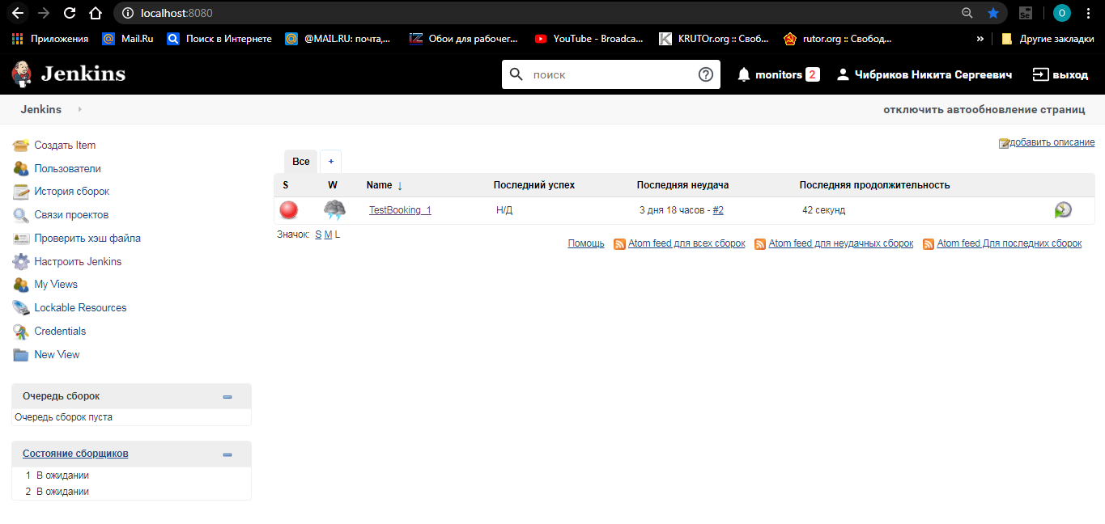

Для создания нового проекта автозапуска в меню слева выберем «Создать Item». В открывшемся окне вводим наименование нашего проекта и выбираем «Создать задачу со свободной конфигурацией». После нажатия «OK» совершится переход на страницу настройки проекта.

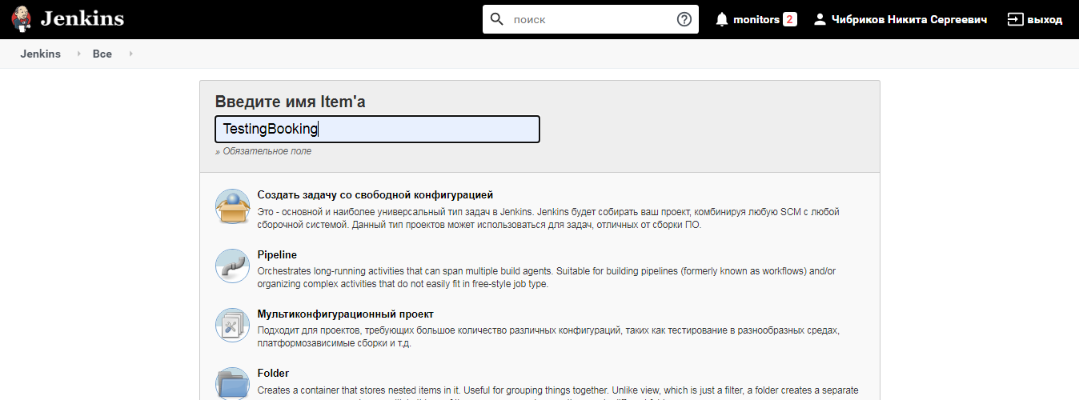

Настройка проекта в Jenkins состоит из нескольких этапов:

1. General (описание проекта и его тип).
2. Управление исходным кодом (где расположен исходный код и кто с ним взаимодействует).
3. Триггеры сборки (условия, при которых будет происходить сборка).
4. Среда сборки (где будет собраться проект).
5. Сборка (описываются шаги реализации сборки).
6. Послесборочные операции (описание действий после сборки)

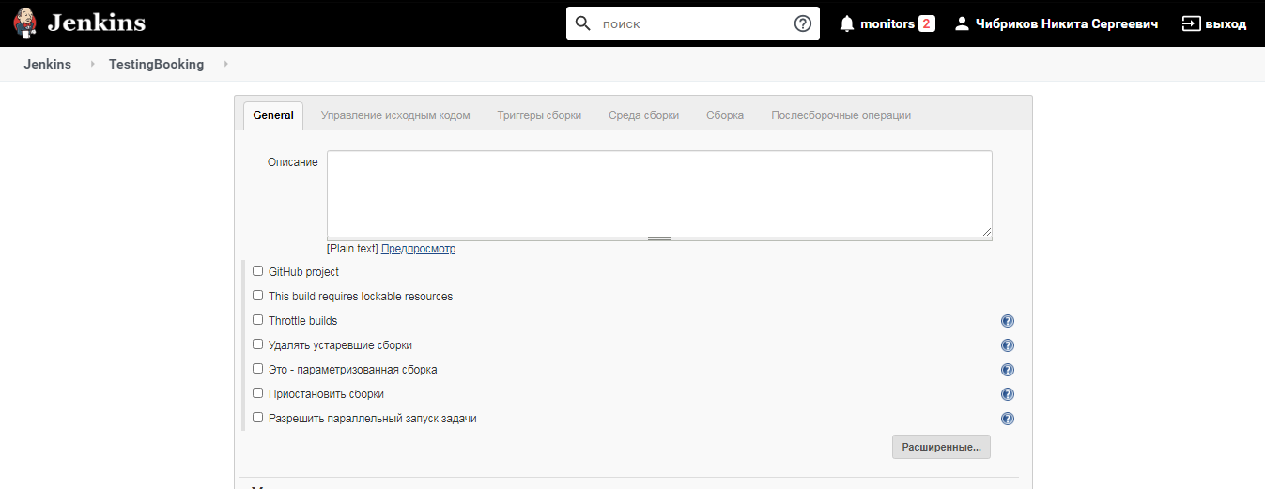

Настроим наш проект. Каждый шаг будет отображён в отдельном «скрине», где будет необходимо будут комментарии и пояснения.

1. General

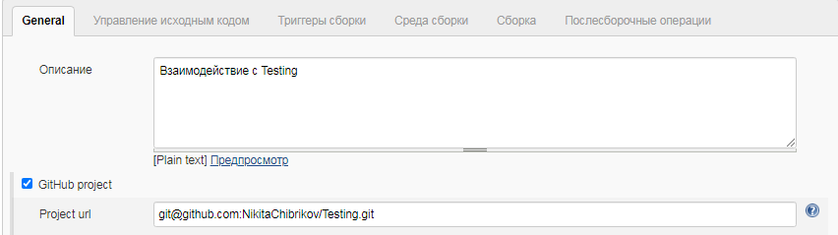

1. Управление исходным кодом

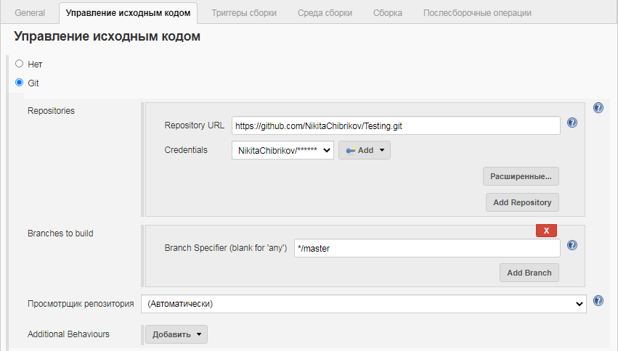

Выбрав Git, откроется дополнительное окно, в котором нужно будет указать URL git-репозитория, а так же логин и пароль нажав на кнопку «Add».

В качестве ветки выберем «master».

1. Триггеры сборки

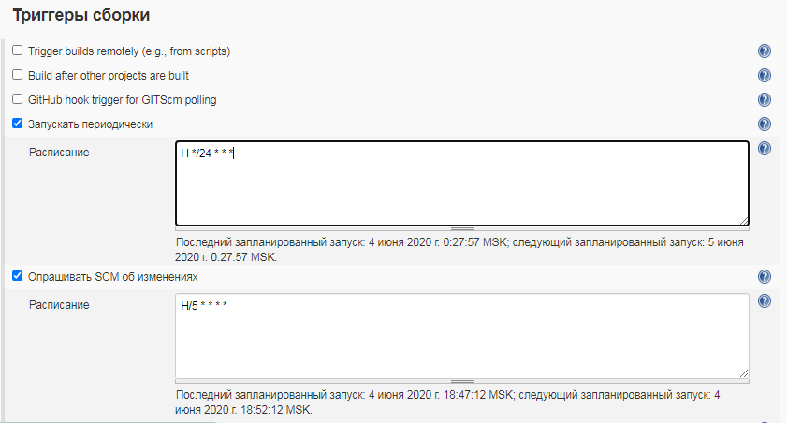

Выбираем «запускать периодически» для ежедневного запуска в начале суток и «опрашивать SCM об изменениях», указав опрашивать каждые 5 минут (при каждом коммите происходит изменение).

1. Сборка (пропускаем среду сборки).

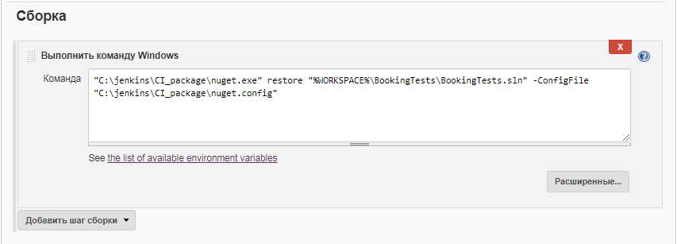

Добавляем первый шаг сборки, догружая необходимые компоненты для проекта внутри нашего репозитория.

Вторым шагом начинаем билд проекта.

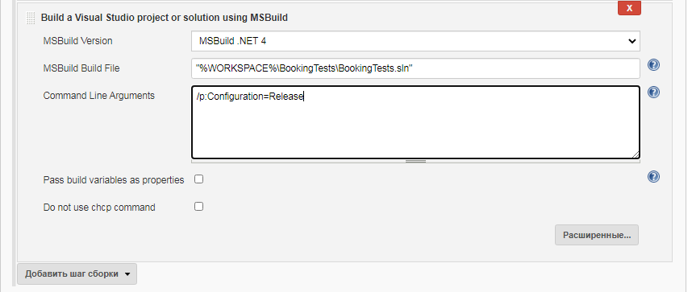

Третий шаг – запуск самих тестов и сохранение отчёта.

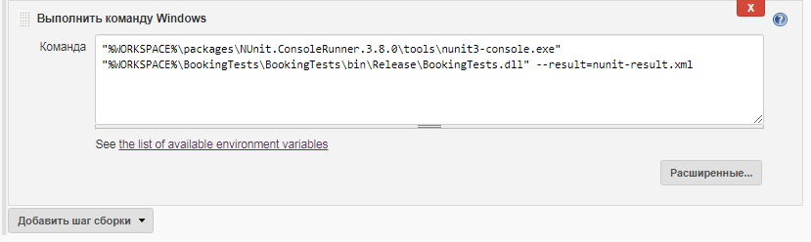

1. Послесборочные операции

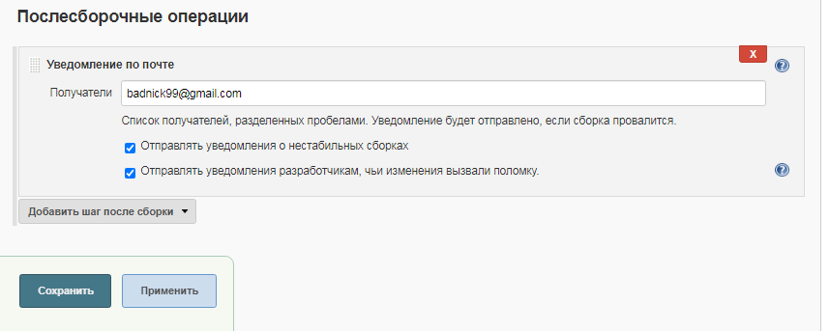

Пусть нас уведомят по почте. После всего нажимаем «Сохранить».

Далее в проекте, который только что создали выбираем «Собрать сейчас»

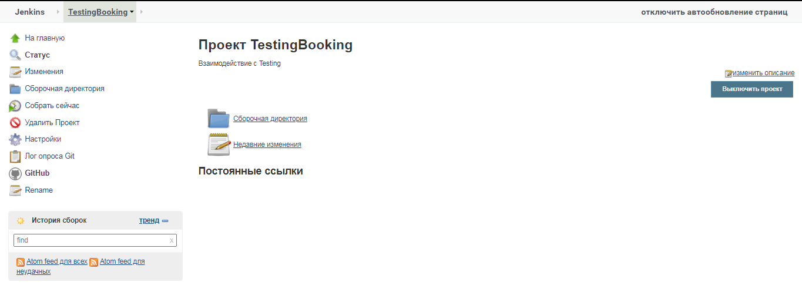

В итоге сборки (удачной или нет) будет выведен на консоль Jenkins результат.

